УНИВЕРЗИТЕТ У БАЊОЈ ЛУЦИ
ЕЛЕКТРОТЕХНИЧКИ ФАКУЛТЕТ
КАТЕДРА ЗА ЕЛЕКТРОЕНЕРГЕТИКУ

Испитивање електричних машина
– Извјештај са шесте лабораторијске вјежбе –

Кандидат:
Ненад Кајкут, 1313/17

Бања Лука, јун 2021.

Садржај

Садржај 2
6. Испитивање трофазног асинхроног мотора у огледима празног хода и кратког споја 3
6.1. Припрема 5
6.2. Шема повезивања мјерне опреме 8
6.3. Списак мјерних инструмената 9
6.4. Резултати мјерења и прорачун параметара 10
6.4.1. Оглед кратког споја 10
6.4.2. Оглед празног хода 14

Испитивање трофазног асинхроног мотора у огледима празног хода и кратког споја

Циљ вјежбе: Испитати трофазни асинхрони мотор у огледима празног хода и кратког споја. На основу резултата огледа празног хода одредити номиналне губитке у гвожђу, губитке трења и вентилације и параметре оточне гране еквивалентне шеме асинхроног мотора. На основу резултата огледа кратког споја одредити номиналне губитке у бакру, номинални полазни моменат и параметре редне гране еквивалентне шеме. Скицирати Т еквивалентну шему мотора.
- Подаци са натписне плочице:
Произвођач: ЕЛЕКТРОКОВИНА
Тип: T100LA4
Фабрички број: C372897
$$2,2 kW$$
Δ 220 / Y 380 V
Δ 9 / Y 5,2 A
$$1420 o/{min}$$
50 Hz
$cosφ$: 0,79
Спрега: /
- Отпорности фазних намотаја статора:
$$R_{a}=3,045 Ω$$
$$R_{b}=3,095 Ω$$
$$R_{c}=3,195 Ω$$
- Резултати огледа празног хода
$$U_{0n}=380 V$$
$$I_{0n}=3,3 A$$
$$P_{0n}=195 W$$
$${cosφ}_{0n}=0,0898$$

- Резултати огледа кратког споја
$$U_{kn}=96,63 V$$
$$I_{kn}=5,2 A$$
$$P_{kn}=476,38 W$$
$${cosφ}_{kn}=0,5474$$
- Номинални губици у гвожђу и губици трења и вентилације:
$$P_{Fen}=83,31 W$$
$$P_{fv}=15,73 W$$
- Номинални губици у бакру и номинални полазни момент:
$$P_{Cun, 75}=579,13 W$$
$$M_{poln}=33,87 Nm$$
- Параметри оточне гране еквивалентне шеме:
$$R_{Fe}=1497,42 Ω$$
$$X_{μ}=62,04 Ω$$
- Параметри редне гране еквивалентне шеме на радној температури (75 °C):
$$R_{s}=3,78 Ω$$
$$R_{r^{'}}=3,36 Ω$$
$$X_{γs}=4,49 Ω$$
$$X_{{γr}^{'}}=4,49 Ω$$

Припрема

На слици 6.1 приказан је очекивани изглед карактеристике $I_{k}=f(U_{k})$

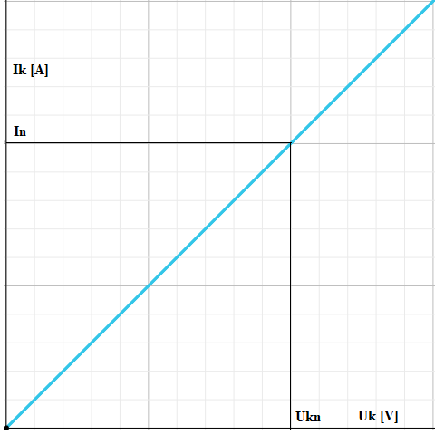
Слика 6.1 – Oчекивани изглед карактеристике $I_{k}=f(U_{k})$

Како у огледу кратког споја одређујемо вриједности редних параметара еквивалентне шеме и занемарујемо утицај попречних параметара зависност струје од напона биће линеарна функција као што је приказано на слици 6.1.
Због протицања номиналне струје у огледу кратког споја и закоченог рота доминантни су губици у намотајима који зависе од квадрата струје. Због тога је карактеристика приказана на слици 6.2 нелинеарна.
У огелду празног хода одређујемо попречне параметре еквивалентне шеме помоћу којих се моделују губици у гвожђу и ефекат магнеђења и није их могуће занемарити. Из тог разлога карактеристика приказана на слици 6.3 је нелинеарна.

На слици 6.2 приказан је очекивани изглед карактеристике $P_{k}=f(U_{k})$

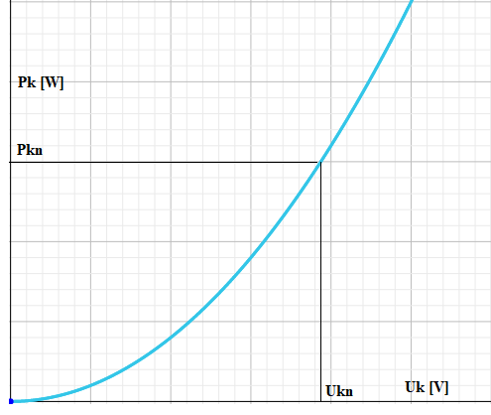
Слика 6.2 – Oчекивани изглед карактеристике $P_{k}=f(U_{k})$

На слици 6.3 приказан је очекивани изглед карактеристике $I_{0}=f(U_{0})$

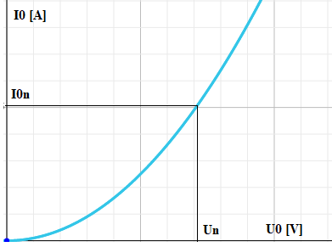
Слика 6.3 – Oчекивани изглед карактеристике $I_{0}=f(U_{0})$
На слици 6.4 приказан је очекивани изглед карактеристике $P_{Fe}+P_{fv}=f(U_{0})$

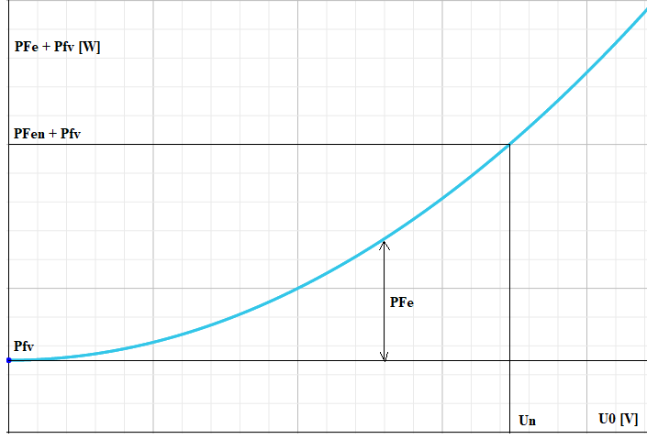
Слика 6.4 – Oчекивани изглед карактеристике $P_{Fe}+P_{fv}=f\left(U_{0}\right)$

Губици трења и вентилације су независни од напона и константни су док су губици у гвожђу директно пропорционални квадрату напона $P_{Fe}=\frac{U_{0}^{2}}{R_{Fe}}$, због тога је зависност приказана на слици 6.4 нелинеарна. У поступку линеарне екстраполације крива ужих губитака постаје права која се једноставно екстраполира до ординате. Вриједи израз $P_{Fen}+P_{fv}=k∙U_{0}^{2}+P_{fv}$ што даје линеаран изглед карактеристике која је приказана на слици 6.5. Права не пролази кроз координатни почетак јер постоје губици трења и вентилације и у безнапонском стању.

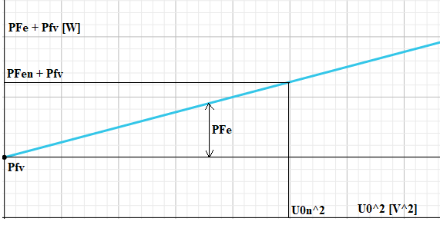
Слика 6.5 – Oчекивани изглед карактеристике $P_{Fe}+P_{fv}=f\left(U_{0}^{2}\right)$

Шема повезивања мјерне опреме

На слици 6.6. дата је шема повезивања мјерне опреме потребне за испитивање асинхроног мотора у огледима празног хода и кратког споја. Дигиталним омметром измјерене су отпорности фазних намотаја статора. Мотор се са стране статора напаја из наизмјеничне трофазне мреже преко аутотрансформатора, а спојен је у спрегу Y. Током огледа празног хода напон се постепено смањује почевши од 400 V па до вриједности при којој клизање почне примјетно да расте. Клизање при нижим напонима расте јер брзина обртања ротора почне да опада због утицаја губитака трења и вентилације, $s=\frac{n_{s}-n}{n_{s}}$. За потребе огледа кратког споја, као што је приказано на шеми са слике 6.6, механички се укочи ротор а мотор се напаја сниженим напоном у опсегу од 0 до 120 V. Опсези инструмената потребних за мјерење фазних струја, линијских напона и трофазних снага назначени су такође на шеми са слике 6.6. Потребно је обратити пажњу на трајање огледа кратког споја јер имамо интензивно загријавање намотаја мотора због протицања велике струје (номиналне) и зато што је ротор укочен и онемогућено му је хлађење.
Фазни убацач или фазни пребацач приказан на шеми са слике 6.6 пребацујемо из једног положаја у други за вријеме трајања огледа. То радимо јер нам је потребно да мјеримо двије фазне струје, два линијске напона и снаге у двије фазе. Мјерење трофазне снаге вршимо тако што очитамо показивање ватметра у једној фази, фазним пребацачем преспојимо ватметар у другу фазу и опет очитамо његово показивање, а онда по методи два ватметра у Ароновој спрези израчунамо трофазну снагу као збир или разлику зависно од показивања ватметра.

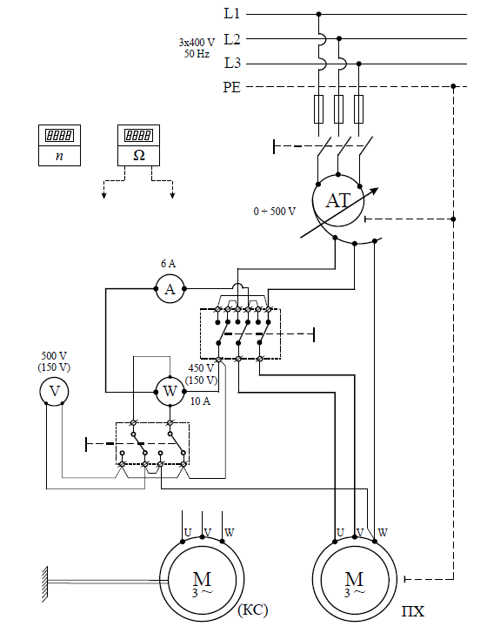
Слика 6.6 – Шема повезивања мјерне опреме

Списак мјерних инструмената

У табели 6.1 наведена је мјерна опрема потребна за извођење огледа празног хода и огледа кратког споја трофазног асинхроног мотора.

Табела 6.1 – Приједлог мјерних метода и опреме
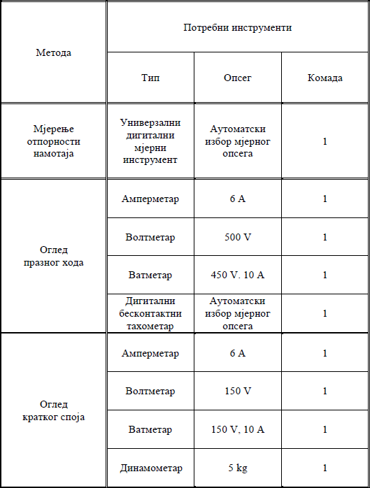

Резултати мјерења и прорачун параметара

Прије извођења огледа измјерене су отпорности између прикључака статора и добијено је:
$$R_{AB} = 6,14 Ω, R_{BC} = 6,24 Ω, R_{AC} = 6,29 Ω$$
Отпорности фазних намотаја статора рачунамо на сљедећи начин:
$$R_{a}=\frac{1}{2}∙\left(R_{AB}+R_{AC}-R_{BC}\right)=\frac{1}{2}∙\left(6,14+6,24-6,29\right)=3,045 Ω$$
$$R_{b}=\frac{1}{2}∙\left(R_{AB}-R_{AC}+R_{BC}\right)=\frac{1}{2}∙\left(6,14-6,24+6,29\right)=3,095 Ω$$
$$R_{c}=\frac{1}{2}∙\left(-R_{AB}+R_{AC}+R_{BC}\right)=\frac{1}{2}∙\left(-6,14+6,24+6,29\right)=3,195 Ω$$
Вриједност отпорности фазе статора добијамо као средњу вриједност претходно израчунатих отпорности.
$$R_{s}=\frac{R_{a}+R_{b}+R_{c}}{3}=\frac{3,045+3,095+3,195}{3}=3,11 Ω$$

Оглед кратког споја

Код огледа кратког споја трофазног асинхроног мотора мјеримо два линијска напона, двије фазне струје и мјеримо снагу помоћу једног ватметра са фазним пребацачем (Аронова спрега). Напон кратког споја добијамо као средњу вриједност измјерених напона, а струју кратког споја добијамо као средњу вриједност измјерених фазних струја. Скретање казаљке ватметра приликом мјерења снаге у обе фазе било је позитивно па снагу кратког споја рачунамо као збир двије измјерене снаге по методи два ватметра у Ароновој спрези. Показивање ватметра је било позитивно оба пута јер у огледу кратког споја фактор снаге није мален, а када мјеримо снагу потрошача са фактором снаге $cosφ>{0,5}_{(ind)}$ помоћу два ватметра у Ароновој спрези, оба ватметра имају позитивно показивање.
Резултати мјерења за оглед кратког споја трофазног асинхроног мотора приказани су помоћу Excel-а у табели 6.2. Такође у табели 6.2 приказане су и израчунате вриједности напона кратког споја, струје кратког споја и снаге кратког споја.

Табела 6.2 - Резултати мјерења и израчунате вриједности потребне за оглед кратког споја
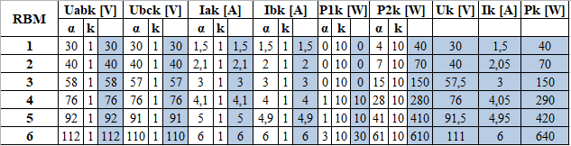

Ознаке у табели 6.2 имају сљедеће занчење:
$U_{abk}, U_{bck}$ – ефективне вриједности напона између прикључака статора
$I_{ak}, I_{bk}$ – ефективне вриједности фазних струја статора
$P_{1k}, P_{2k}$ – снаге измјерене помоћу једног ватметра убаченог у двије фазе помоћу склопке
$U_{k}$ – вриједност напона кратког споја добијена као аритметичка средина измјерених напона
$I_{k}$ – вриједност струје кратког споја добијена као аритметичка средина измјерених фазних струја
$P_{k}$ – вриједност снаге кратког споја добијена као збир измјерених снага (скретање казаљке ватметра оба пута је било позитивно) по методи два ватметра у Ароновој спрези
$α$ – скретање казаљке инструмента
$k$ – константа инструмента

На основу добијених вриједности напона кратког споја, струја кратког споја и снаге кратког споја могуће је приказати карактеристике $I_{k}=f(U_{k})$ и $P_{k}=f(U_{k})$.
Кориштењем финкција polyfit и polyval у програмском пакету Matlab добијени су графици приказани на сликама 6.7 и 6.8.

Слика 6.7 – Карактеристика $I_{k}=f(U_{k})$

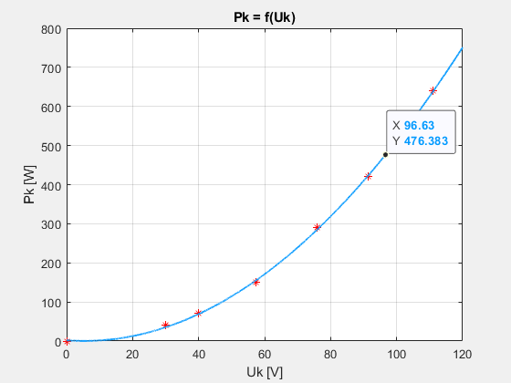
Слика 6.8 – Карактеристика $P_{k}=f(U_{k})$

Са графика приказаног на слици 6.7 можемо очитати напон кратког споја при којем се успоставља номинална струја $I_{n}=5,2 A$ и он износи $U_{kn}=96,63 V$. Са графика приказаног на слици 6.8 можемо очитати номиналну снагу у огледу кратког споја, која се има при напон кратког споја, и која износи $P_{kn}=476,38 W$. Ова снага одговара губицима кратког споја у хладном стању јер се оглед кратког споја изводи брзо, а да би се постигла радна температура ипак треба да прође неко вријеме, из тог разлога ове губитке сводимо на радну температуру. Номиналне губитке у бакру намотаја добијамо свођењем номиналне снаге кратког споја на радну температуру 75 °C према сљедећем изразу:
$$P_{Cun, 75}=P_{kn}∙\frac{235+75}{235+20}=476,38∙\frac{235+75}{235+20}=579,13 W$$
$${cosφ}_{kn}=\frac{P_{kn}}{\sqrt{3}∙U_{kn}∙I_{kn}}=\frac{476,38}{\sqrt{3}∙96,63∙5,2}=0,5474$$
$$Z_{k}=\frac{U_{kn}}{\sqrt{3}∙I_{kn}}=\frac{96,63}{\sqrt{3}∙5,2}=10,73 Ω$$
$$R_{k}=Z_{k}∙{cosφ}_{kn}=10,73∙0,5474=5,87 Ω$$
$$R_{k}=R_{s}+R_{r}^{'} ⇒ R_{r}^{'}=R_{k}-R_{s}=5,87-3,11=2,76 Ω$$
$$X_{k}=Z_{k}∙{sinφ}_{kn}=Z_{k}∙\sqrt{1-{cosφ}_{kn}^{2}}=10,73∙0,8369=8,98 Ω$$
$$X_{k}=X_{γs}+X_{γr}^{'} ⇒ X_{γs}=X_{γr}^{'}=\frac{X_{k}}{2}=\frac{8,98}{2}=4,49 Ω$$
Отпорности $R_{s}$ и $R_{r}^{'}$ је потребно свести на радну температуру 75 °C.
$$R_{s, 75}=R_{s}∙\frac{235+75}{235+20}=3,11∙\frac{235+75}{235+20}=3,78 Ω$$
$$R_{r, 75}^{'}=R_{r}^{'}∙\frac{235+75}{235+20}=2,76∙\frac{235+75}{235+20}=3,36 Ω$$
Момент укоченог ротора мјерен је помоћу динамометра. Мјерење се изводи тако што се на ротор веже диск који је ужетом везан за динамометар (може бити баждарен у kg или у N) који је другим крајем везан за подлогу. Када ротор почне да се обрће уже се затеже, треба пазити на коју страну се ротор обрће. Момент укоченог ротора одређујемо према изразу:
$$M_{k}=F∙\frac{D}{2}=m∙g∙\frac{D}{2}=7∙9,81∙\frac{0,06376}{2}=2,19 Nm$$
гдје су F – сила затезања ужета, D – пречник диска везаног на ротор, m – маса, $g=9,81 \frac{N}{kg}$.
Како знамо да је момент директно сразмјеран квадрату напона, номинални полазни момент добијамо према следећем изразу
$$M_{poln}=M_{k}∙{\left(\frac{U_{n}}{U_{kn}}\right)}^{2}=2,19∙{\left(\frac{380}{96,63}\right)}^{2}=33,87 Nm$$
Полазни момент сразмјеран је са квадратом разлике напона који је прикључен на статор и активних и реактивних падова напона у статорском намотају. У овом прорачуну занемарени су активни и реактивни падови напона у статорском намотају јер су они мали. Ипак уколико би уважили ове падове напона добили би стварну вриједност полазног момента нешто мало мању од добијене вриједности. Тачнији израз за рачунање полазног момента је:
$$M_{poln}=\frac{3p}{ω_{s}}∙U_{fn}^{2}∙\frac{R_{r}^{'}}{{\left(R_{s}+R_{r}^{'}\right)}^{2}+{\left(X_{γs}+X_{γr}^{'}\right)}^{2}}$$
Овај израз се добија из израза за момент асинхроног мотора када се узме да је $n=0$, односно $s=1$ (при покретању мотора).
$$M=\frac{3p}{ω_{s}}∙U_{fn}^{2}∙\frac{\frac{R_{r}^{'}}{s}}{{\left(R_{s}+\frac{R_{r}^{'}}{s}\right)}^{2}+{\left(X_{γs}+X_{γr}^{'}\right)}^{2}}$$

Оглед празног хода

Код огледа празног хода трофазног асинхроног мотора мјеримо два линијска напона, двије фазне струје и мјеримо снагу помоћу једног ватметра са фазним пребацачем (Аронова спрега). Напон празног хода добијамо као средњу вриједност измјерених напона, а струју празног хода добијамо као средњу вриједност измјерених фазних струја. Скретање казаљке ватметра приликом мјерења снаге у једној фази било је позитивно а у другој је било негативно па снагу празног хода рачунамо као разлику двије измјерене снаге по методи два ватметра у Ароновој спрези. Показивање ватметра једном је било негативно јер у огледу празног хода фактор снаге је мален, а када мјеримо снагу потрошача са фактором снаге $cosφ<{0,5}_{(ind)}$ помоћу два ватметра у Ароновој спрези, један ватметар има позитивно показивање, док други ватметар има негативно показивање. За одређивање номиналних губитака у гвожђу и губитака трења и вентилације потребно је одредити карактеристике $P_{0}-P_{Cus0}=f(U_{0})$ и $P_{0}-P_{Cus0}=f(U_{0}^{2})$. Губици у бакру статора се рачунају према изразу $P_{Cus0}=3∙R_{s}∙I_{0}^{2}$.
Резултати мјерења за оглед празног хода трофазног асинхроног мотора приказани су помоћу Excel-а у табели 6.3. У табели 6.4 приказане су израчунате вриједности напона празног хода, струје празног хода и снаге празног хода. Из табеле 6.4 још се могу видјети и вриједности губитака у бакру статора у огледу празног хода као и губици одређени према $P_{0}-P_{Cus0}$, те вриједности квадрата напона празног хода.

Ознаке у табели 6.3 имају сљедеће занчење:
$U_{ab0}, U_{bc0}$ – ефективне вриједности напона између прикључака статора
$I_{a0}, I_{b0}$ – ефективне вриједности фазних струја статора
$P_{10}, P_{20}$ – снаге измјерене помоћу једног ватметра убаченог у двије фазе помоћу склопке
$R_{s}$ – отпорност намотаја статора
Ознаке у табели 6.4 имају следеће занчење:
$U_{0}$ – вриједност напона празног хода добијена као аритметичка средина измјерених напона
$I_{0}$ – вриједност струје празног хода добијена као аритметичка средина измјерених фазних струја
$P_{k}$ – вриједност снаге празног хода добијена као разлика измјерених снага (скретање казаљке ватметра једном је било негативно) по методи два ватметра у Ароновој спрези
$α$ – скретање казаљке инструмента
$k$ – константа инструмента
Табела 6.3 – Резултати мјерења за оглед празног хода
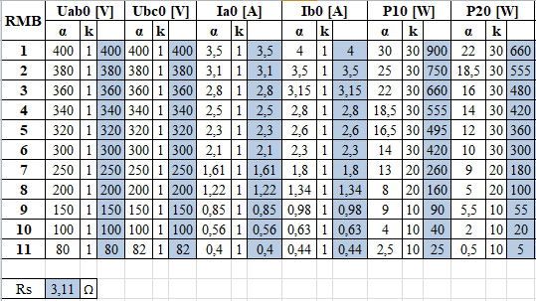

Табела 6.4 - Израчунате вриједности потребне за оглед празног хода
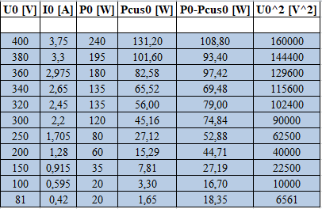

Кориштењем финкција polyfit и polyval у програмском пакету Matlab добијени су графици приказани на сликама 6.9, 6.10 и 6.11.

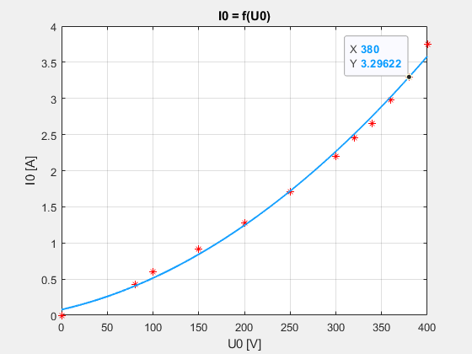
Слика 6.9 – Карактеристика $I_{0}=f(U_{0})$

Са карактеристике приказане на слици 6.9 можемо очитати вриједност номиналне струје празног хода која се има при номиналној вриједности напона. Номинална струја празног хода износи $I_{0n}=3,3 A$. На основу очитаних вриједности за номинални напон и номиналну струју празног хода, из табеле 6.4 очитавамо номиналну снагу празног хода $P_{0n}=195 W$. Сада на основу наведених података можемо израчунати фактор снаге према следећем изразу
$${cosφ}_{0n}=\frac{P_{0n}}{\sqrt{3}∙U_{0n}∙I_{0n}}=\frac{195}{\sqrt{3}∙380∙3,3}=0,0898$$
Процентуалну вриједност струје празног хода добијамо према изразу:
$$i_{0\%}=\frac{I_{0n}}{I_{n}}∙100=\frac{3,3}{5,2}∙100=63,46 \%$$
Вриједности струје празног хода асинхроног мотора крећу се од 20% до 40% номиналне струје. У овом случају видимо да је процентуална вриједност струје празног хода већа од очекиване вриједности. Струја празног хода асинхроних мотора је много већа од струје празног хода трансформатора. Разлог за то је што код трансформатора нема обртних дијелова па није потребно да се покрију механички губици док код асинхроних мотора постоје механички губици и да би се они покрили струја празног хода мора бити већа.
Номиналне губитке у гвожђу и губитке усљед трења и вентилације одређујемо са карактеристика $P_{0}-P_{Cus0}=f(U_{0})$ и $P_{0}-P_{Cus0}=f(U_{0}^{2})$ приказаних на сликама 6.10 и 6.11.

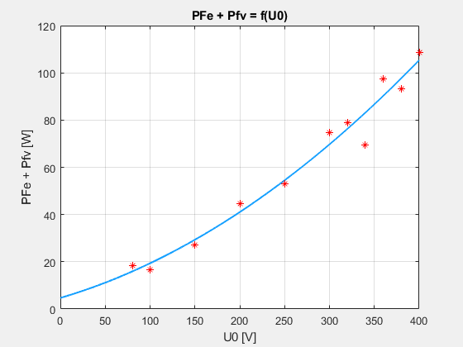
Слика 6.10 – Карактеристика $P_{0}-P_{Cus0}=f(U_{0})$

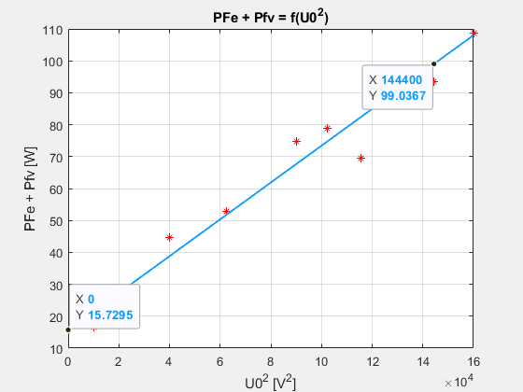
Слика 6.11 – Карактеристика $P_{0}-P_{Cus0}=f(U_{0}^{2})$

За вриједност напона празног хода $U_{0}=0 V$ не постоје губици у гвожђу. Линеарном интерполацијом добијамо вриједност губитака усљед трења и вентилације $P_{fv}=15,73 W$. Добијена вриједност очитана је са графика приказаног на слици 6.11. Такође са графика приказаног на слици 6.11 можемо очитати збир номиналних губитака у гвожђу и губитака трења и вентилације које имамо при номиналном напону. У овом случају вриједност збира наведених губитака ($P_{Fen}+P_{fv}$) очитавамо при квадрату номиналног напона ($U_{0n}^{2}=144400 V^{2}$). Номиналне губитке у гвожђу добијамо према следећем изразу
$$P_{Fen}+P_{fv}=99,04 W ⇒ P_{Fen}=99,04-P_{fv}=99,04-15,73=83,31 W$$

Да би еквивалентна шема испитиваног асинхроног мотора у потпуности одређена потребно је још одредити оточне параметре $R_{Fe}$ и $X_{μ}$. Оточне параметре еквивалентне шеме асинхроног мотора одређујемо на основу еквивалентне шеме и фазорског дијаграма приказаних на слици 6.12.

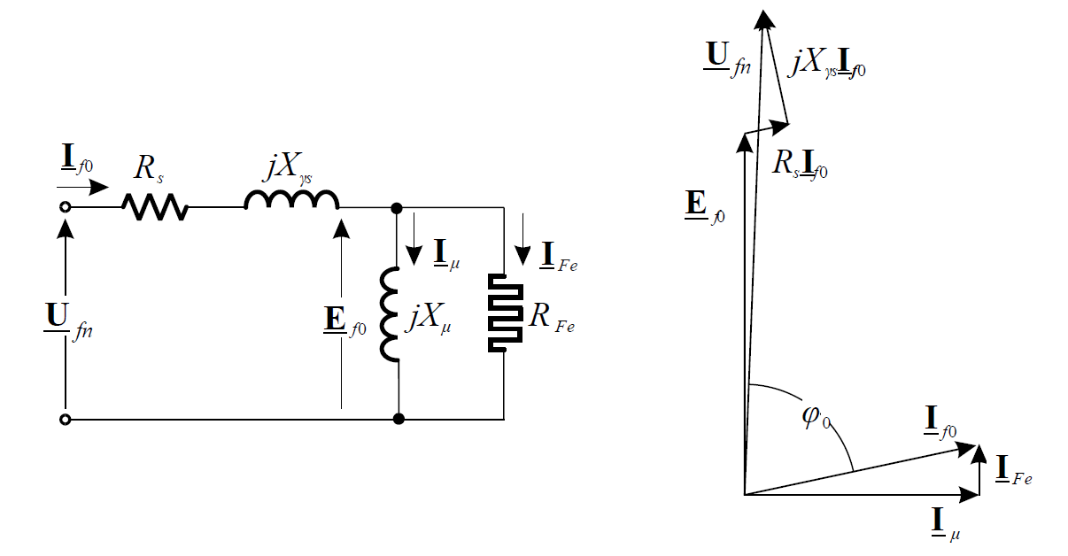
Слика 6.12 – Еквивалентна шема и фазорски дијаграм потребни за одређивање $R_{Fe}$ и $X_{μ}$

$${sinφ}_{0}=\sqrt{1-{cosφ}_{0}^{2}}=\sqrt{1-{0,0898}^{2}}≈0,9960$$
$$E_{f0}=\sqrt{{\left(U_{fn}∙{cosφ}_{0}-R_{s}∙I_{f0}\right)}^{2}+{\left(U_{fn}∙{sinφ}_{0}-X_{γs}∙I_{f0}\right)}^{2}}$$
$$E_{f0}=\sqrt{{\left(\frac{380}{\sqrt{3}}∙0,0898-3,11∙3,3\right)}^{2}+{\left(\frac{380}{\sqrt{3}}∙0,9960-4,49∙3,3\right)}^{2}}≈203,92 V$$

Сада можемо израчунати вриједности отпорности $R_{Fe}$ и $X_{μ}$.
$$P_{Fen}=3∙\frac{E_{f0}^{2}}{R_{Fe}} ⇒ R_{Fe}=3∙\frac{E_{f0}^{2}}{P_{Fen}}=3∙\frac{{203,92}^{2}}{83,31}≈1497,42 Ω$$
$$X_{μ}=\frac{E_{f0}}{I_{μ}}=\frac{E_{f0}}{I_{f0}∙{sinφ}_{0}}=\frac{E_{f0}}{I_{0}∙{sinφ}_{0}}=\frac{203,92}{3,3∙0,9960}≈62,04 Ω$$

На слици 6.13 приказана је Т еквивалентна шема асинхроног мотора гдје назначени параметри имају горе израчунате вриједности.

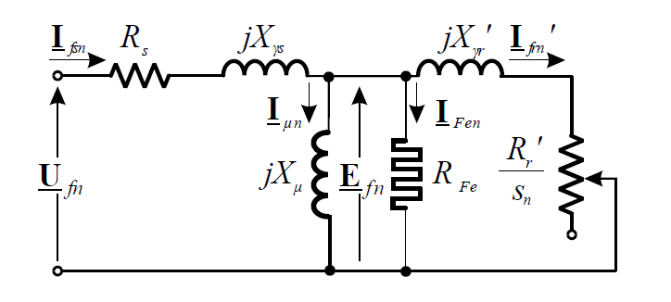
Слика 6.13 – Еквивалентна Т шема асинхроног мотора

